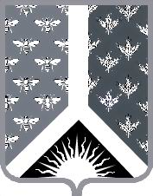

СОВЕТ НАРОДНЫХ ДЕПУТАТОВ НОВОКУЗНЕЦКОГО МУНИЦИПАЛЬНОГО РАЙОНА

Р Е Ш Е Н И Е

от 4 августа 2015 года № 119-МНПА

О награждении Почетным знаком «За заслуги перед районом»

Принято Советом народных депутатов
Новокузнецкого муниципального района
4 августа 2015 года

1. Наградить Почетным знаком «За заслуги перед районом»:
Клименка Сергея Михайловича – председателя комиссии по вопросам местного самоуправления Совета народных депутатов Новокузнецкого муниципального района;
Филиппова Владимира Викторовича (посмертно).
2. Настоящее Решение вступает в силу со дня, следующего за днем его официального опубликования.

Председатель Совета народных
депутатов Новокузнецкого
муниципального района Е. В. Зеленская

Глава Новокузнецкого
муниципального района Е. А. Манузин

